Деревня Губино
Как найти: от ст. Казанский Вокзал электропоездом до станции Виноградово, далее автобусом №34 в сторону п.им. Цюрупы до остановки "Магазин"; от станции пл.88 км электропоездом до станции Виноградово, далее автобусом №34 в сторону п.им. Цюрупы до остановки "Магазин"

История школ
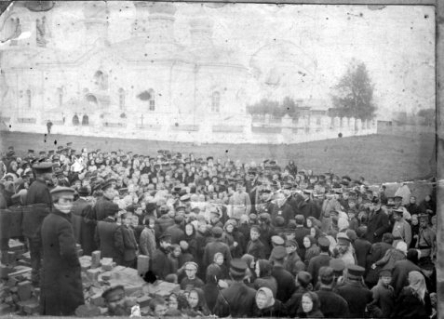
Первое земское училище на три класса в селе было построено в 1875 г. Постройкой деревянное, располагалось на краю тогда ещё деревни, вероятно с учётом населения д. Губино.
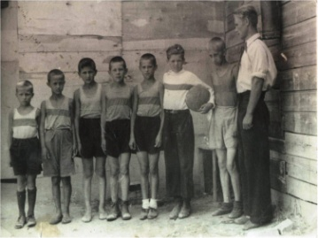
Так как своей школы в деревни ещё не было и жители д. Губино вынуждены были обучаться в Ашитковском земском училище. Вскоре с началом строительства Воскресенского храма здание земского училища пришлось передвинуть на расстояние около пятидесяти метров южнее, ближе к дому Обрамовых. После освящения построенного храма по договорённости Земства и церковного начальства, земское училище переходит в введение церковно-приходских школ, где основным предметом наряду с арифметикой и чистописанием преподают закон божий. Вместо переданного церкви здания земской школы с учётом перспективы развития волостного села Ашитково (ул.Никандровка) и д.Губино (ул.Красная горка) на грунтовой дороге Губино-Ашитково в двухстах метрах от дома Беловых строится еще одно здание церковно-приходскои школы.
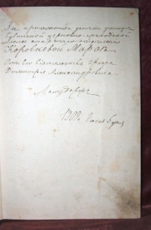
Постройкой кирпичное рассчитанное на трёхкласное образование. Так в д.Губино появилась первая школа. Построенное здание получилось на удивление прочное оно использовалось по назначению до конца 20 века. В 70 годах это группы продлённого дня потом класс подготовки механизаторов широкого профиля. В настоящее время здание является частным домовладением, причём вместе со зданием каким то образом от школьного земельного участка отошёл участок земли на котором располагались школьные мастерские.

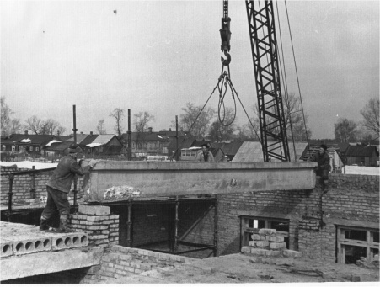
Церковно приходская школа в с.Ашитково разделила судьбу большинства начальных школ. Деревянное здание переданное земством за ветхостью разобрали в 1910г. Построив на этом месте новое здание из красного кирпича. При закладки нового здания присутствовали граф Дмитрий Александрович Ламздорф, исправник Басов и много другой публики. Анализирую фотографию закладки нового здания церковно-приходской школы в селе Ашитково можно с уверенностью сказать, что школу строили всем селом. На открытии нового здания церковно-прихотской школы в с. Ашитково присутствовал Д.А. Ламздорф сын А.Н. Ламздорфа. Дмитрий Александрович, как правило, лично отмечал одарённых учеников церковно-приходских школ села Ашитково и деревни Губино. Памятные подарки с автографами Дмитрия Александровича в единичных экземплярах сохранились в личных архивах жителей с.Ашитково и д.Губино. После Октябрьской революции земские и церковно-приходские школы переходят в ведение нового государства и переименовываются в начальные школы. Идейная борьба в начале 20 века, которая проявилась Октябрьской революцией и сменой режима. Оставила молодой власти огромную армию беспризорных детей разных возрастов.
Наглядное пособие, застывшее в глазах подростков, как можно ЗАБРАТЬ И ПОДЕЛИТЬ привело к резкому всплеску преступности среди разных слоев безграмотного населения. Почувствовав внутреннюю угрозу Советы в национализированных усадьбах собирают беспризорных детей в общественные коммуны, открыв в них начальные школы различных степеней. Так в окрестности деревни Губино , на левом берегу Нерской в имении Салтыковых появилось поселение им. Парижской коммуны с начальной школой первой ступени, в которой обучались и дети некоторых семей д. Губино. Огромное материальное наследство свалившееся советам от прежнего режима требовало всё больше образованных рабочих.
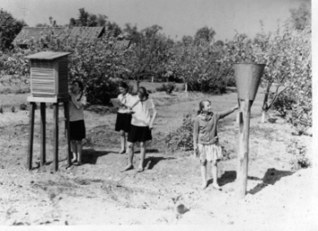
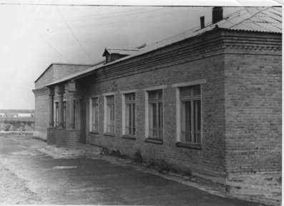
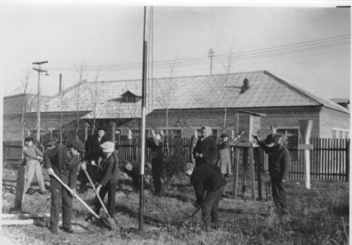
Деревня Губино в это время одна из больших деревень Ашитковской волости. В национализированных домах основателей ткацкой мануфактуры в д.Губино братьев Беловых новая власть дополнительно открывает четырёхлетнюю школу. В усадьбе когда то принадлежащей графу Ламздорфу советами открывается первая семилетняя школа ориентированная на все окрестные деревни и сёла. Губинская семилетняя школа колхозной молодёжи становится основным учебным заведением теперь уже Виноградовского района вплоть до открытия в 1937г. В с.Виноградово первой десятилетки. По непонятным причинам когда то волостное село Ашитково практически не увеличивалось, не развивалась и ул. Никандровка. В следствии чего в с.Ашитково имелась лишь всё та же начальная школа построенная в 1910г. А вот стремительное развитие улиц в д.Губино ещё в начале 20 века (старая и новая слободки, достраивается основная улица за речушкой казёнка с закрепившимся названием Казиха) в сороковых годах проявилось дефицитом учебных заведений. В деревне, в здании когда то принадлежащем Беловым открывают ещё одну четырёхлетку и вечернюю школу трудовой молодёжи. Хочется отметить что последнее здание сохранилось как частное домовладение. Вместе со зданием отошёл и участок земли пришкольного хозяйства. Во второй половине 20 века наличие трёх малокомплектных школ в д.Губино требовало больших накладных расходов (печное отопление, отсутствие удобств), к тому же остро стоял вопрос о десятилетнем образовании. Так 1962г. в деревне открывается Губинская средняя школа которая поглотив семилетку в усадьбе Ламздорфа и четырёхлетки в домах Беловых становится основным учебным заведением окрестных деревень. Ученики закончившие начальную школу в селе Ашитково вливались в соответствующие классы Губинской средней школы. Учились в две смены, вплоть до открытия в 1987г. 39 школы на центральной усадьбе совхоза Виноградовский. Начальную школу в селе Ашитково за ненадобностью закрыли в середине 80 годах 20 века. Одно время здание пустовало. При передаче Воскресенского храма верующим в 1992г. Здание школы отошло церкви в ведении которой находится и теперь. С открытием 39 школы количество учеников в Губинской школе резко сократилось, сократилось и финансирование сельской школы.
Сейчас Губинская средняя школа с изрядно постаревшим от времени зданием делит судьбу многих тысяч малокомплектных школ разбросанных по всей России.

http://д-губино.рф

Муниципальное общеобразовательное учреждение «Губинская средняя общеобразовательная школа»
Московская область, Воскресенский район, Губино деревня, Центральная улица, 88Б .

Школа сегодня

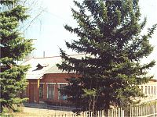
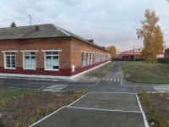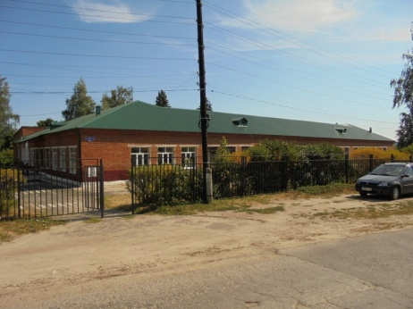

Лепилова Галина Александровна директор школы, учитель музыки | образование высшее, Коломенский педагогический институт, первая квалификационная категория, педагогический стаж 19 лет, в должности директора 4 года

Константинова Елена Ивановна  заместитель директора по УВР, учитель физики, информатики, искусства | образование высшее, Московский авиационный институт, первая квалификационная категория, педагогический стаж 14 лет

Муниципальное общеобразовательное учреждение «Губинская средняя общеобразовательная школа» расположена в центре деревни Губино вблизи соснового бора.
Губинская средняя школа была открыта еще до Великой отечественной войны на базе Ашитковской начальной школы и семилетней школы, расположенной на территории имения графа Ламсдорфа. Школа располагалась в трёх небольших зданиях, удалённых друг от друга на некоторое расстояние. Первыми учениками школы были дети д. Губино и с. Ашитково. Нынешнее здание школы построено в1963 году. Согласно проекта, школа рассчитана на 280 учеников. Социально – культурное окружение школы благоприятное, в микрорайоне школы имеются сельский клуб, с которым поддерживается связь, и сельская библиотека. Таким образом, воспитательная система школы ориентируется на воспитательный потенциал школы, сельского клуба и сельской библиотеки. Кроме того, школа имеет связь с церковью, которая стала не только духовным центром деревни, но и местом воспитания детей. Нельзя забывать также о таком компоненте, как природная среда. Школа расположена в прекрасном месте, в экологически чистом районе, вдали от крупных предприятий и больших магистралей. До школы регулярно следует автобус маршрута №34 и маршрутное такси. В МОУ «Губинская СОШ» обучается 55 человек. Учащиеся школы проживают на территории следующих населенных пунктов: д. Губино, с. Ашитково, п. Виноградово, д. Знаменка. В школе имеется водопровод, канализация, центральное отопление. В школе 9 учебных кабинетов, 1 мастерская, совмещенный кабинет физики и химии, столовая на 20 посадочных мест, спортивный зал площадью 162 м 2. При школе есть малый стадион, недалеко расположен сельский стадион, который используется также для организации и проведения учебных занятий и внеклассной работы. Техническое состояние школы удовлетворительное. Школа работает в одну смену, в пятидневном режиме. В школе организовано горячие питание школьников и бесплатные завтраки. Бесплатными обедами обеспечены 3 учащихся школы из многодетных семей. С 2004 года в школе введена должность заместителя директора по безопасности. Имеется металлическая дверь и тревожная кнопка. В школе введен контрольно-пропускной режим, установлен домофон. В 2009-2010 учебном году в школе была установлена АПС.
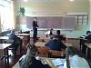

Достопримечательности

Покровская церковь
История. Церковь в честь Покрова Пресвятой Богородицы выстроена в 1778 г. на средства А. А. Фоминой-Квашниной. Образцом для здания послужило сходное по формам церковь середины XVIII в. в с. Квашниных — Титовском.
Храм выстроен в стиле русского барокко 1730-1740 гг. Церковь была закрыта, в настоящее время находится в полуразрушенном состоянии. Попытки возродить его были сопряжены с большими трудностями и закончились неудачей.
Село Губино связано с памятью известного собирателя народных песен П. В. Киреевского, который владел им в 1823 г.

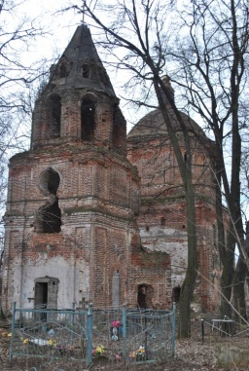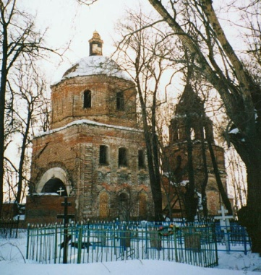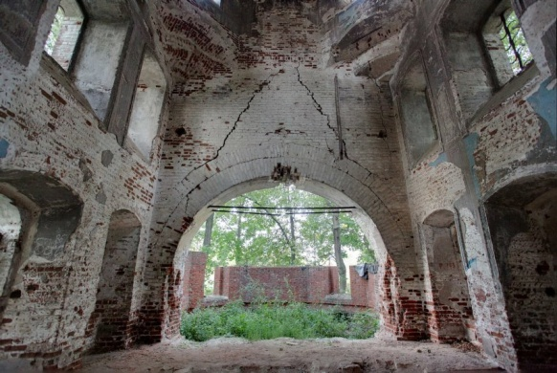
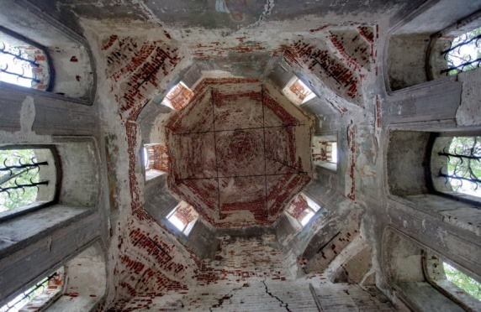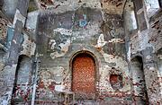
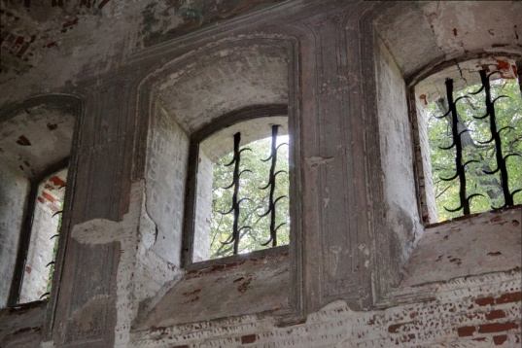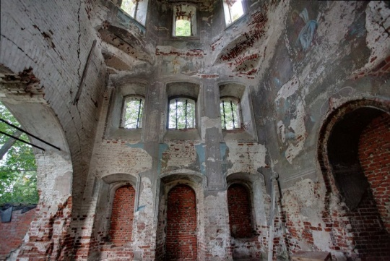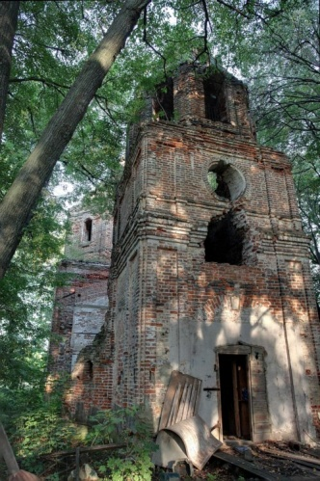

Адрес: 140200, Московская обл., Воскресенский р-он, с. Губино.
Проезд: от Москвы с Казанского вокзала до ст. «88 км», далее автобусом (8 км), пешком (1,5 км).

Губино (бывшее). Покровская церковь (более подробная история церкви).
Одно время в Воскресенском районе имелись два населенных пункта с одинаковым названием — Губино. Одно из них — село Губино (к сожалению, сейчас его приходится упоминать с приставкой бывшее) относилось к древней Похрянской волости Коломенского уезда; другой пункт — деревня Губино (Губинская) — к не менее древней дворцовой Гвоздненской волости.
В 1929 году были образованы два новых района — Воскресенский и Виноградовский. Село Губино оказалось в Воскресенском, а одноименная деревня — в Виноградовском районах. В 1958 году оба района объединились в одно целое образование. В 1977 году село Губино прекратило свое существование. От него осталась закрытая и заброшенная каменная церковь и кладбище с многочисленными надгробиями разных веков. Причиной (или виной) тому — Афанасьевский карьер, на котором начали добывать сырьё для цементных предприятий нашего района. Карьер полностью поглотил, буквально стёр с лица земли село Афанасьево с его храмом (тоже Покровским, как и в Губине), дворами и хозяйствами. Память об исчезнувшем селе осталась лишь в названии карьера.
Губино упоминается впервые как бывшая деревня, а теперь сельцо в неоднократно уже цитированной нами Писцовой книге Коломенского уезда за 1577—78 год: «За Юрьем за Федоровым сыном Хотяинцова, а преж того в поместье было за Иваном за Ивановым сыном Ополева: сельцо, что была деревня Губина Совелова, на речке на Любове, а в ней пашни...» (далее перечисляются земельные и лесные угодья). Церкви здесь тогда еще не было, иначе бы её непременно отметили. Определение сельцо означало, что тут же находилась и помещичья усадьба, т.е. владельцы Губина проживали здесь же.
В середине XVIII века Губино принадлежало вдове «капитанше» Анастасии Алексеевне Квашниной (Фоминой-Квашниной). Квашнины — древний дворянский род. Их предок, Иван Родионович по прозвищу Квашня (видимо, был видом грузен и «расплывчат») по родословному преданию приехал из Киева вместе с отцом на службу к московскому князю Ивану Даниловичу Калите (т.е. начало XIV века).
В 1767 году во владении Анастасии Алексеевны проходило межевание её территории, о чем был составлен отчет: «Губино, сельцо Коломенского уезда, Похрянского стана, владение вдовы капитанши Настасьи Алексеевне Квашниной». Общая площадь владений вдовы, включавшая пашни, лес, сенные покосы, само селение, а также дороги и речку (ту самую Любову, ныне полностью пересохшую) составляла 205 десятин 1410 кв. саженей. Душ крестьянских на тот момент записано 37.
На момент межевания церкви в сельце еще не было, её выстроили через 20 лет. Храмозданная грамота выдана в 1776 году, а уже в 1778-м церковь была построена.
Архитектурным образцом для нее была взята Тихвинская церковь в селе Титовском (ныне в Сергиево-Посадском районе), построенная на 20 лет ранее (в 1758 году) на средства местных помещиц — Киреевской, Муравьевой и той же Квашниной. Действительно, если положить рядом фотографии той Тихвинской и нашей Покровской церквей, то сходство будет почти полным.
Церковь Покрова Пресвятой Богородицы кирпичная, типа «восьмерик на четверике» с двусветным (т.е. имеет два ряда окон) основанием (четвериком) и двухъярусной шатровой колокольней.
Помимо главного престола в храме имелся еще придел во имя великомученицы Екатерины. Кстати, годы постройки церкви — как раз время расцвета царствования «самодержицы Российской» Екатерины II.
Почитание праздника Покрова Богородицы было распространено именно в тех местах Коломенского уезда. Покровские церкви имелись в ближайшем селе Афанасьеве, на погосте Красно, Покровский придел был (и есть теперь) в церкви села Воскресенского.
К Покровской церкви села Губина была приписана деревянная (ныне почти полностью сгоревшая) церковь св. Димитрия Солунского в соседнем селе Сабурове.
К концу XIX века Губинский приход состоял уже из 99 православных дворов и 17 «раскольничьих» (старообрядческих). По «душам» население распределялось так: мужского пола — 434, женского — 512; в раскольничьих дворах — 47 мужских душ и 73 женских. Общее число жителей составляло, таким образом, 1066 человек. В приход Губинской церкви, помимо самого села, входили еще две деревни — Ратчино и Суханово. В старину в Суханове имелась своя собственная церковь, посвященная Николаю Угоднику. Со временем она обветшала и исчезла, а на ее месте (на территории нынешнего садоводческого товарищества «Суханово») теперь находится небольшое кладбище.
Сохранились сведения о церковном клире Покровской церкви на конец XIX — начало XX века. Перечислим их без послужных списков и комментариев.
Псаломщики: Семён Соловьев (умер 24. 04.1899); Иван Юрасов (с 1895 по 1911), Иван Смирнов (до 1890), Иван Рыжов (1890), Василий Ивановский (до 1895), Анатолий Уборский (бывший учитель ЦПШ, 1915).
Старосты: крестьянин Антон Григорьевич Воробьев (с 1893 по 1899 гг.); Василий Гаврилович Державин (с 1899).
Диакон: Алексий Померанцев (1909).
Священники: Иоанн Некрасов (награжден набедренником в 1902); Сергий Виноградов (1906); Сергий Бардинский; Николай Куньев (награжден камилавкой в 1915 году); Алексий Померанцев, (определен на вакансию священника в 1909 году). О священнике Иоанне Филипповиче Некрасове более подробно см. воспоминания Н.А. Малевского-Малевича в очерке об усадьбе Лукьяново.
В 1923 году, т.е. уже при советской власти, приходские советы соседних сёл Губина и Афанасьева на совместном сходе постановили просить Московское епархиальное Управление об объединении их приходов. Для церкви наступали тяжелые времена и прихожане, видимо, думали, что объединившись им легче будет выжить. Епархиальное Управление рассмотрело прошение 13. 09.1923 и постановило передать его на рассмотрение благочиннического совета. Приходы, видимо, объединили, но это помогло мало. Обоим сёлам осталось существовать несколько десятилетий. В послевоенные годы для добычи известняка в районе Афанасьево был заложен большой карьер Первой жертвой карьера стало само село Афанасьево. Губино продержалось до середины 1970-х годов, и прекратило своё существование лишь тогда, когда Афанасьевский карьер подошел к нему вплотную. Ныне на месте бывшего села — полуразрушенная церковь, которую несколько раз пытались восстановить, да древнее кладбище, окружающее её.
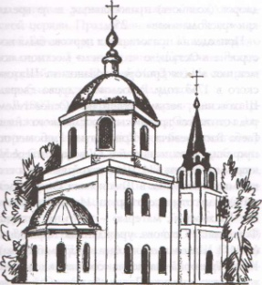
Покровская церковь села Губино.
Реконструкция первоначального вида. Н.И Башмаков.

(А. Суслов. Очерки истории Воскресенского края. – С.314-316)

Никольский родник

Подкруча - старинное название урочища в окрестности деревни Губино. Высокий берег заболоченной местности восточнее деревни, представляет собой живописное место заросшее лиственными деревьями, ивой и диким хмелем. Здесь на возвышенности находиться родник. О том, что родник увидел свет после удара молнии в крутой берег, неоднократно рассказывали отцы, деды и прадеды. Несколько веков родник служил питьевым колодцем для всех проходящих. Рядом проходила дорога на реку Нерская. Многие набирая вюду оставляли монеты и ленточки, которые привязывали на рядом стоящие деревья.
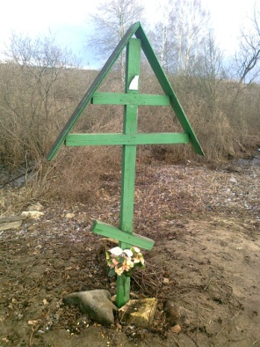 | 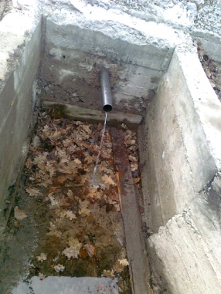 | 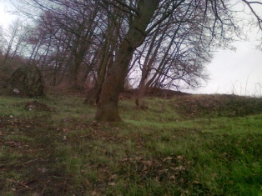 | 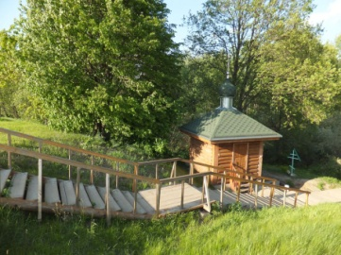
Сруб Никольского родника был деревянный, частично затянут песком. Сверху колодец прикрывала тесовая крышка, на которую время от времени жители ставили стеклянные банки. Со стороны деревни над родником нависали кусты лесной малины, которые своими корнями укрепляя песчаный грунт, защищали родник от оползней во время дождей. В деревянном срубе имелось отверстие, через которое вода стекала по образовавшемуся в земле желобу в озеро, которое и по сей день находится рядом с родником.
Хочется сказать, что даже в засушливое лето 1972 года, когда выгорели почти все пересохшие торфяники в пойме реки Нерской, Никольский родник оставался одним из не многих питьевых колодцев, в котором жители деревень набирали студеную воду.
Множество сильно заиленных, заросших кустарником и камышом озёр в окрестности родника в летнее время и сейчас служат убежищем для водоплавающих животных и птиц. Ещё в 80 годах прошлого века в озёрах и старицах водилось множество различных видов рыб (линь, карась, красный и чёрный вьюны), но с приходом в сельское хозяйство малой авиации, взлётно-посадочную полосу которой (со складом химикатов) устроили в пятистах метрах от старинного родника, большинство видов рыб навсегда исчезли из окрестных водоёмов. Постоянно остававшийся без призора склад химических удобрений с огромными грудами открыто хранящихся химикатов несколько десятилетий находился неподалёку от Никольского родника. Весной с открытых площадок часть удобрений талые воды по кюветной канаве старинного могильника уносили в речушку Казёнку, которая разносила элементы таблицы Менделеева по поймам рек Нерской и Москвы.
В 90 годах с передачей Воскресенского храма в селе Ашитково верующим, постепенно изменилось и отношение к сохранившим стариками окрестных деревень обычаям, вспомнились названия родников и урочищ, особое внимания среди которых, несомненно, заслуживает старинный Никольский родник.
В настоящее время родник получил второе рождение, на роднике построена часовня свт. Николая чудотворца, которая является приписным храмом церкви Воскресение Христово села Ашитково. В 80-х годах XX века урочище в районе Никольского родника представляло ярко-выраженный берег с перепадом более десяти метров. Вся деревенская ребятня каталась на санях и лыжах с крутых берегов заросших кустарником. При строительстве бетонной дороги Виноградово-Цюрупа здесь брали песок. Почти весь берег превратился в карьер, который и посей день наполняется мусором, превращаясь в свалку. Благодаря старинному роднику часть урочища сохранилась до наших дней.
В настоящее время родник не скупится и старается напоить своей прозрачной и студеной водой всех желающих, при этом ничего не требуя в замен, кроме человеческого отношения к труду тех, кто приложил свои руки и душу при строительстве часовни свт. Николая Чудотворца в Окрестности деревни Губино.

http://д-губино.рф

Памятный знак-обелиск и доски с именами погибших

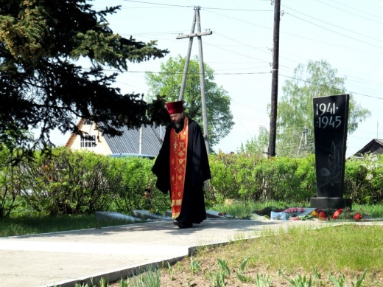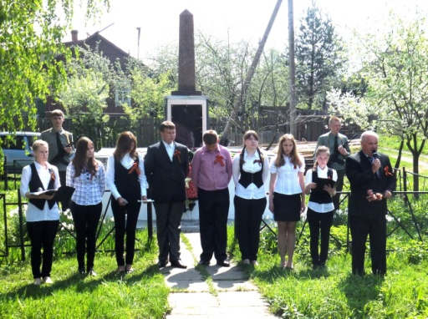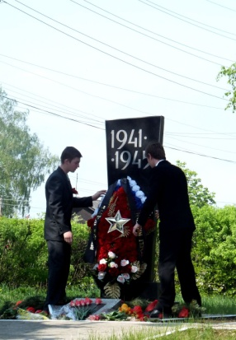

http://д-губино.рф

Вокруг памятного знака в деревне Губино - восемь мраморных плит, на которых высечены имена двухсот пятидесяти погибших. Особенность этого места в том, что оно находится на территории местной школы. Педагоги и школьники ухаживают за памятником, возле него проводятся торжественные мероприятия.
Встретившие нас здесь учителя признались, что считают памятник «своим». Это и чувствуется: сам обелиск в безупречном состоянии, вокруг наведен порядок, цветники на солнечном припеке вот-вот порадуют весенним разноцветьем.
//Наше слово. – 2009. – 28 апреля. – С.3.

История
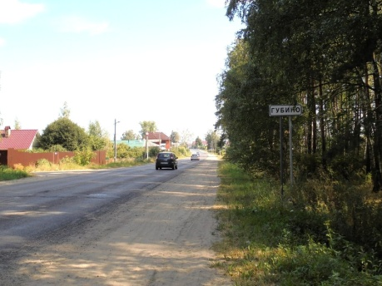

Деревня Губино Воскресенского района Московской области входит в состав муниципального образования «Сельское поселение Ашитковское».По данным последней переписи в деревне постоянно проживают 817 жителей. В летнее время численность населения деревни увеличивается в несколько раз за счет населения, прибывающего в садовые товарищества и домовладения, используемые как сезонные. Первые письменные упоминания о деревне уходят в 16 век. Деревня была образована старообрядческими общинами, которые в те времена населяли берега реки Нерская, приток реки Москвы. Река Нерская являлась судоходной рекой, что сыграло большое значение в развитии всего региона.
Обычаи старообрядческих общин встречаются в деревне и в настоящее время; рядом с деревней находится старообрядческое кладбище, на котором и по сей день происходит захоронение умерших. Такие факторы как: удаленность от дорог, неплодородные почвы, заливные луга сыграли основную роль в занятости населения общин. Предпочтение отдавалось бортничеству животноводству и выращиванию хмеля, посевами которого занималась большая часть населения общин.
Рельеф местности, на котором расположена деревня, неоднородный, имеет возвышенности и низины. деревня и сейчас рассечена двумя ручьями, которые являются притоками реки Нерская. В окрестностях деревни находится три родника: Никольский, на котором в настоящее время установлена часовня; Пятницкий, в настоящее время заброшен; и Казенный, которым пользуются жители, как питьевым колодцем. Деревня Губино является одной из немногих деревень поселения, в которой население пользуется питьевыми колодцами, расположенными по всей главной улице деревни. Колодцы необычной формы, в народе получили название «Журавль».
Коренное население деревни и сейчас помнит сохраненные стариками названия отдельных участков местности в окрестностях деревни: Пятницкая гора, Подкруча, Брюханово, Захаров Погост, Пукова гора. Все перечисленные участки местности находятся на берегу реки. Наверное с повествования о Нерской и нужно начать рассказ по истории деревни.
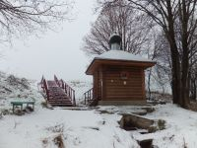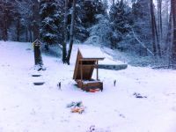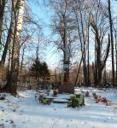

Река Нерская

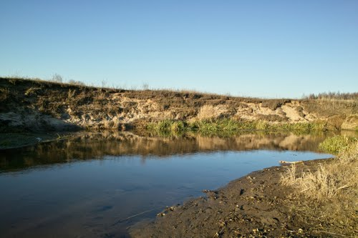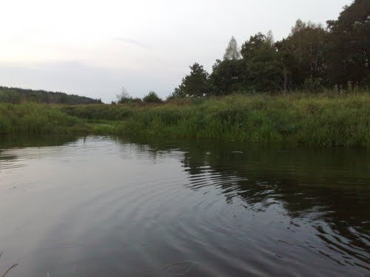

На всех старинных картах река, которая и ныне протекает в окрестностях деревни Губино, называлась Мерска, или Мерекая. Это левый приток Москвы-реки; названа она так, предпочтительно, по названию угро-финского племени Меря, жившего на этой территории. В соседней Вохне(ныне Павлово-Посадский район) было село Меря, которое только недавно сменило название. На территории соседней Гуслицы было село Мереево.
Заселение местности шло по рекам, поскольку в те далекие века грунтовых дорог не было.
До 1301 года здесь по реке Нерской проходила граница между двумя древнерусскими княжествами, к северу, за рекой, начиналась Владимиро-Суздальская земля, из состава которой позднее выделилось Удельное Московское Княжество, на южном берегу кончались пределы Рязанского княжества. Может быть здесь и проживали те, кто охранял границы Рязанского княжества. В 11-15 веках по реке шли лодки с товарами из Рязани во Владимир и обратно, после присоединения Рязанских земель к Москве, был возможен маршрут Москва-Владимир. Вместе с впадением Нерской в Москва-реку находился Мыт, назывался он Усть-Мерский. Название образовано от слов : «усть» и «мерска». C таким названием была и волость, которая существовала до 1929года. Вместе Мыта брали пошлину с проплывающих лодок.сейчас очень трудно поверить в судоходность реки, но уровень воды в местных реках был в то время намного выше. Учитывая рельеф местности, река в окрестности деревни имела следующий вид.
Проплывая мимо поселений общин, купцы или сопровождающие товар, часто останавливались на постой, пополняли запас провианта. Предположительно, именно поэтому с тех далеких времен участок реки с высоким берегом, на котором было поселение старообрядческой общины получило название Брюханово. Замерзшие зимние реки были прообразом первых грунтовых дорог; по ним часто перемещались обозы, княжеские гонцы и ратники. С развитием грунтовых дорого, торговый путь по Нерской перестал функционировать. Поселения общин по берегам Нерской остались отдаленными от Касимовского тракта, здешние крестьяне жили своим замкнутым миром, несколькими старообрядческими общинами.

Захаровка
Правый приток реки Нерской протекает между деревнями Губино и Марьинка, впадая в Нерскую. Захаровка очень маленькая речка, ее длина всего несколько километров. Но, несмотря на это, у нее имеются свои собственные притоки - правый приток речушка Никитовка и левый - Харитошевка, причем последняя, судя по карте, совсем пересохла и представляет теперь заболоченную лощину к западу от деревни Дворниково. О происхождении ее названия от упомянутой в 1504г. бортной деревни Харитоновской.
Соответственно и название речки Захаровки связано с названием селения, которое в старину располагалось на ее берегу. По данным писцовой книги 1631-34гг. и позднейших документов здесь фиксируется погост с Пятницкой церковью: «Парасковеи Пятницы церковь (стоит без пения), Гвозднинской волости, на погосте, что было сельцо Захаровское, попа нет, пашни паханой около церквей Парасковеи Пятницы и обвалившейся Рождества Пресвятой Богородицы по дворищам (то есть на месте, где стояли дворы сельца) осмина в поле, а в дву по тому ж, сена 100 копен; пашет и косит Гжельской волости Георги веской поп Фёдор, оброк даёт Коломенскому епископу». Пятницкий погост с действующим деревянным храмом существовал еще в первой половине XX столетия, а ныне здесь находится небольшое сельское кладбище.
Итак, судя по процитированному документу, во второй половине XVI столетия на берегах речки стояло сельцо Захаровское, принадлежавшее, видимо, одному из опричников царя Ивана Грозного. Неизвестный нам по фамилии помещик (имя его, возможно, было Захар) несомненно, причастен к возведению здесь храмового комплекса из двух деревянных церквей - Пятницкой и Рождества Богородицы. В последующие десятилетия конца XVI – начала XVII в. Сельцо Захаровское и многие окрестные деревни запустели, и стоявшие здесь храмы остались без призора. Позднее селение возродилось, и под именем «деревни Захаровой» упомянута в переписной книге 1646 г.. Правда, в перечне Гвозднинских деревень начала XVIII столетия, Захарово отсутствует, стало быть, люди его опять покинули. Но речка, на которой располагалось селение, вот уже несколько веков носит название Захаровка.

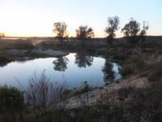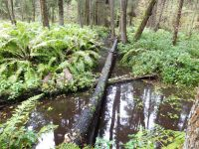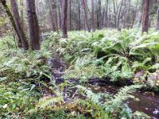
События давно минувших дней
Утратив возможность торговать и обмениваться товарами используя торговый путь по Нерской жителям общин пришлось менять образ жизни: заниматься бортничеством, земледелеем, животноводством, кормиться сборами по окрестным лесам.
Учитывая воспоминания стариков передаваемые несколькими поколениями именно в это время из небольших поселений на реке Захаровке и общины деревни Брюханово и было образовано поселение на притоке Нерской, которое в последствии и было названо деревней Губино. В это время начали образовываться и другие деревни: Ашитково, Дворниково, Знаменка. Торговля между поселениями способствовала образованию грунтовых дорог, появилась возможность перемещаться до Косимовского тракта и далее. В настоящее время существует несколько версий названия деревни Губино.

Вначале XX в. речушка Казенка представляла собой заболотившую лощину. Местами поверхность речушки была сплошь покрыта пластами мха, под которыми находилась вода. Детьми мы бегали по этим пластам, как по мягкому ковру. В местечке, которое местные жители называли Подкруча было много заболоченых озер и торфянников, от стариков осталось много рассказов, что в таких пагубных местах гибло много скота и диких животных.
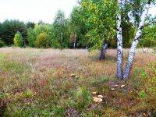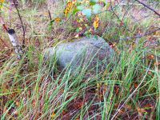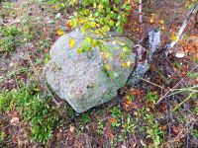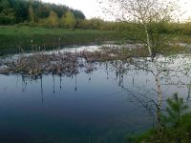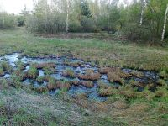
В первой половине XIX в. на северо-востоке от деревни Губино было захоронено много павшего от болезни скота, об этом постоянно говорили деды и прадеды. Могильник находился в низменности не далеко от Никольского родника и был отмечен насыпными буграми со всех сторон. Отметки могильника отчетливо были видны еще во второй половине XX в. Старики запрещали выкашивать траву с этого места, боясь повторного падежа. В начале 80-х гг. XX в. были распаханы все неугодья и низины в окрестности деревни. Эта участь была уготовлена и могильнику.
Скорее всего название деревни произошло от пагубных мест, а их судя по топографической карте 1860 г. в окрестностях было предостаточно. Необходимо отметить, что все упомянутые участки местности в окрестности деревни Губино находятся на Урочищах (участках местности резко отличающейся от основного рельефа). В начале поселение представляло собой несколько дворов на правом притоке реки Нерский, который получил название Казенка, т. к. отделял лесной массив от пустошей и заливных лугов. Первые постройки находились на возвышенности на расстоянии с пол версты от теперешнего расположения центральной улицы. Рядом с постройками находилось небольшое озерцо с родником, и небольшое кладбище о котором стало известно от стариков.
В XVII в. все окрестные деревни Гвозднинской волости, несколько раз дарились (переходили из рук в руки). В 1679 г. деревня Губино (в составе Гвозднинской волости) находится в ведении Дворцовой конюшенной канцелярии. В начале XVIII в. деревни Губина, Ашиткова подарены царем Петром I Александру Меньшикову после свержения и ареста которого в 1727 г. окрестные деревни, как и вся Гвозднинская волость, вновь отошли к Дворцовой канцелярии. Анализируя карты 1774 г., 1792 г., 1800 г. можно с уверенностью сказать, что деревня Губина зарождалась дважды. На карте 1774 г. отмечены деревни: Губина, Ашиткова, Шерпина, Исакова. Спустя 18 лет на карте 1792 г. деревни Губина, Ашиткова не отмечены.
О том, что деревня зарождалась дважды говорит и тот факт, что сегодняшнее расположение центральной улицы находится примерно на расстоянии 600 метров восточнее первых построек. Скорее всего здесь основное значение сыграла грунтовая дорога между деревнями Алешина — Пятницкий погост — Дворникова. То, что дорога прошла мимо возвышенности на которой были первые постройки говорит о том, что деревня Губина по каким то причинам запустела. В это время крестьян целыми поселениями отправляли на Урал. Металлургические комбинаты Демидовых требовали много рабочих. Труд в основном был ручной, крестьяне долго не выдерживали, им на смену выкупались новые поселения и так продолжалось несколько десятилетий. В 1796 г. император Павел I именным указом пожаловал земли на которых располагалось Гвозднинская волость, штаб-медику императорской семьи Ивану Фелиповичу Беку, воспитателю Елизаветы Григорьевны Темкиной, дочери императрицы Екатерины II и князя Григория Потемкина. В состав пожалованного имения (1500 душ крестьян), вошли деревни: Ашиткова, сельцо Бекова, Фомина, Никулина, Забусова, Юрасова, Алешина, Исакова, Губина, Щельпина.
Барскую усадьбу для себя Иван Филипович Бек выстроил в деревни Михалёвой, которая с тех пор стала именоваться сельцом Беково, Михалёво тож. После смерти старого лекаря в 1811 году имение унаследовал его сын - Александр Иванович Бек. Который у себя в усадьбе построил Хресторождественный храм. В котором церковным старостой служил Федот Афанасьевич Шинков , уроженец деревни Алёшинской. После смерти А.И Бека поместье было разделено между двух его внучек , младшей Верой и старшей Марией, которая в последствии становится женой графа А.М . Ламсдорфа .
Однако семейная жизнь не сложилась, граф в семье был тираном, разлад в семье был полный. Мария Ивановна уехала заграницу, где в 1869 скоропостижно умерла в дали от родных, оставив графу четырех малолетних детей (Николая, Павла, Дмитрия и Марию). После смерти Марии Ивановны, А.Н. Ламсдорф и его дети наследуют поместье жены в Бронницком уезде. Граф с детьми первоначально селится в Петербурге на Литейном, затем переезжает в Москву. С 1869 года он действительный статный советник, с 1874 года - гормейстер, затем - обергормейстер. На имя своих детей граф покупает у Ашитковских крестьян участок земли с двухэтажным каменным домом, который перестраивает в усадьбу с роскошным парком.
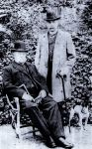
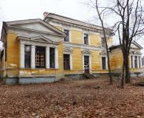

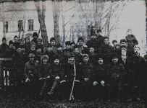
В родственных семьях Вяземских, Горчаковых, Шереметьевых после смерти жены педантичный граф недолюбливается. Может быть поэтому чтобы проявить себя граф продает обустроенный дом в Ашитково и строит на месте сгоревшего к тому времени сельца на бору знаменитую в последствии усадьбу. Рядом с усадьбой строится пивоваренный завод, ориентированный на сырье (хмель), который в большом количестве выращивали на землях деревни Губино. Оставив службу, граф, полностью отдает себя поместью. По его просьбе на железной дороге строится полустанок Ашитково, от которого к пивоваренному заводу строится железнодорожная ветка, обустраиваются заливные луга, строятся и освящаются храмы, во всех деревнях строятся начальные земские школы. В конце 19 века крепостнические отношения проявили себя как тормоз дальнейшего развития региона. Для того, что бы вывести гос-во из кризиса помещики строят в своих поместьях вотчинные фабрики. Для своих крестьян. Образовался класс крепостных фабрикантов и зажиточных крестьян, плативших своему помещику налог от 50-70 % от прибыли . Не смотря на большие налоги наиболее предприимчивые крестьяне накопили не малые капиталы направляя их на развитие производства, строительства домов и храмов.
В середине 19 века деревня Губино одна из больших деревень Гвозднинской волости . На топографической карте 19 века просматривается одна улица от дома Беловых до реки Казёнка . В это время в деревни наметились несколько направлений занятости крестьян . Надомное ткачество — Беловых; Хмелеводство — Ивановых; Животноводство — Грибовых.
Братья Беловы были компаньонами по организованному ими ткацкому производству в деревне Губино. Они снабжали крестьян ткацкими станками, используя вольнонаемный труд крестьян деревни Губино. В начале 20 века Беловы основали ткацкую мануфактуру, которая в годы советской власти называлась Пионер. Сейчас здание построенное Беловыми сохранилось, а более поздние постройки растащили во время « Перестройки » , после которой деревня Губино потеряла все рабочие места. Семье Беловых принадлежало 2 двухэтажных дома. Оба дома отошли советам в 1918 году . Собственников выселили в производственное помещение — сновальню, которая находилась позади когда-то принадлежащего им двухэтажного дома. В 1929 семью Беловых повторно выселили. В домах когда-то принадлежащих Беловым в годы советской власти были: Магазины, начальная и вечерние школы, ателье. Одно здание сохранилось и является частным домовладением. Главное здание рядом со сновальнями пострадало от пожара в 80-х годах 20 века.
Оба брата после неоднократных унижений в годы советской власти нашли покой на Ашитковском кладбище. Семьи фабрикантов разделили судьбу многих тысяч униженных во времена репрессий. ( см. книга памяти жертв политических репрессий Воскресенского района.)
Ивановы - Иван с супругой Евдокией, уроженцы деревни Губино, занимались выращиванием хмеля. Имея большие плантации использовали наемный труд крестьян деревни Губино и окрестных деревень. Поставляя сырье на пивоварни в Германию, сумели накопить немалые капиталы. Семье Ивановых принадлежал двухэтажный дом из красного кирпича в деревне Губино, который сохранился и по сей день. В 1918 году здание отошло советам и использовалось для различных нужд. В нём проживали административные работники, находился медпункт, библиотека. Сейчас это социальное жильё.
Сын Ивановых, Иван Иванович как и родители занимался хмелеводством, для прессования сырья он построил рядом со своим домом, который находился позади дома родителей прессовальню для хмеля. Скупая сырьё у крестьян, переработав его, продавал на пивоварни Ламсдорфа.
Семьи Ивановых входили в старообрядческую общину деревни Губино. Посещали старообрядчискую церковь (Молельну), которая была построена с тчаянием местных старообрядцев на возвышенности за домами Ивановых (сейчас это территория Губинского ДК. В церкви совершал старообрядческие обряды, был певчим Иванов Саватий Петрович.
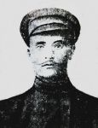
Арестован по доносу в 1937 году, расстрелян 17 августа. В 30-х годах старообрядческую молельню закрыли, устроив в ней деревенский клуб трудовой молодёжи. Жители деревни, входившие в старообрядческую общину, перед закрытием молельни разобрали церковные книги и другую утварь по домам. В силу этих обстоятельств в деревне образовалось несколько молебных домов. Ивановы Иван и Евдокия нашли покой на старообрядческом кладбище деревни Губино. Семьи детей Ивановых разделили судьбу многих тысяч униженных в годы репрессий.
Грибовы, Яков Николаевич с сыновьями Алексеем, Василием, Григорием уроженцы деревни Губино были крупными мясоторговцами. В хозяйстве имели большой надел земли, добротный деревянный дом с хозяйственными постройками. Возросший спрос на мясомолочную продукцию уже в конце 19 века способствовал развитию внутренней торговле. В деревне в это время открываются несколько торговых лавок и чайных. Одна из чайных принадлежала семье Грибовых.
После октябрьской революции Алексей Яковлевич Грибов отделился от отца. Имея добротный дом, лошадь, несколько голов домашнего скота, как и отец, занимался мясоторговлей. В начале 30 годов содержал чайную. Закончил торговлю в 1928 году.
Как крупный мясоторговец был лишен избирательных прав, в 1931 году арестован. Имущество перешло советам. В доме, когда-то принадлежащем семье А.Я. Грибова расположился детский сад. Семья Грибова А.Я. была выселена в Кемеровскую область.
Голиковы, Андриановы, Хохловы, Голышевы, Штаниковы, Катаевы, Соколовы - это только малая часть фамилий Губинских семей которые, несомненно, сыграли важную роль в развитии не только деревни, но и Ашитковской волости. Идейная борьба в начале 20 века проявившаяся октябрьской революцией 1917 года как потом оказалось, не объединила жителей деревень. Борьба с богатством, гражданская война, всё это разделило крестьянские семьи на белых и красных, на бедных, середняков и зажиточных. Это расслоение в годы сплошной коллективизации крестьянских семей приведёт к очередному раскулачиванию теперь уже своих односельчан и земляков.

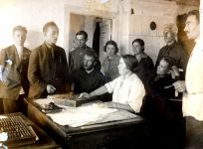
В конце двадцатых годов положение правящей в России коммунистической партии стало стремительно ухудшаться. Воплощая в жизнь революционные лозунги: земля крестьянам; фабрики рабочим молодое советское государство вошло во временной период НЭПа, сменившим на десятом съезде РКПб 5 марта 1921 года политику "Военного коммунизма". Получив в руки народное достояние, землю и экономическую слободу, трудолюбивые крестьянские семьи деревни Губино за небольшой временной период смогли серьёзно улучшить благосостояние своих семей.
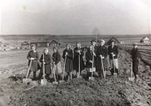
Огромные плантации хмеля, пасеки до ста пчелосемей, крупнорогатый скот и.т.д. Многие семьи, имея выездных лошадей и оформленное надлежащим образом разрешение, занимались извозом. Уже к концу 20 годов произошло новое расслоение общества, поделившее крестьянские семьи на бедных, середняков и кулаков. Почувствовав внутреннюю угрозу, советы для выравнивания благосостояния крестьянских семей вступают в период сплошной коллективизации. Будучи одной из больших деревень Ашитковского, вскоре Виноградовского района, где в колхоз наречённый в память расстрелянного в 1905 году революционера Сергея Ивановича Виноградова записалось лишь девять семей на сотню домовладений, доставляла немало хлопот молодой власти. Бедные семьи, ничего не имея, записавшись в колхоз, становились хозяевами создавшегося положения. Земли, завоёванные отцами в гражданской войне, отходят вновь образованным колхозам, а нажитое имущество описывается рабоче-крестьянскими инспекциями. Всех кто не желал разделить судьбу бедных, Отобрав избирательные права, записывали в кулаческие семьи, которые вскоре разделят судьбу многих тысяч униженных в годы политических репрессий. Имея громадный опыт, как отобрать и поделить руководство района для размещения правления колхоза повторно выселяет семью фабриканта Белова из производственного здания сновальни, находившегося позади когда-то принадлежащего им двухэтажного дома. Складские помещения фабрикантов используют для хранения общего инвентаря переданного вступившими в колхоз крестьянскими семьями. Фруктовые сады становятся достоянием колхоза. Несмотря на доставшееся даром колхозу имущество и оценивавшийся трудоднями крестьянский труд, впервые годы колхозное движение не дало положительных результатов.
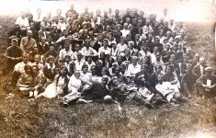
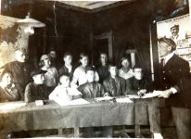
Набожность крестьянских семей, многочисленная община с действующей старообрядческой молебной, действующие на близлежащих погостах и в селе Ашитково храмы - всё это, по мнению партийного руководства, тормозило колхозное движение. Аналогичная картина наблюдалась и в соседних деревнях и сёлах.

Усилив антирелигиозную пропаганду в учебных заведениях, привлекая на колхозные поля учащихся школ, советы уже в середине тридцатых годов начинают борьбу с Церковью. Закрыв в деревне старообрядческую молельню, советы производят рокировку государственных структур. В культовом здании традиционно размещают деревенский клуб трудовой молодёжи, который переехал из двухэтажного дома семьи Беловых. В освободившее помещение вскоре из дома семьи Ивановых переезжает Губинский сельский совет, а двухэтажное кирпичное здание Ивановых занимает библиотека с читальным залом. Освободившись от неугодных земляков пополневших огромную армию осужденных, взяв за основу имущество фабрикантов Беловых, советы делают первые шаги сближения с народом. Сконцентрировав в одном месте, рядом с ткацкой мануфактурой: школу, сельский совет и правление колхоза молодая власть начинает строительство нового общества.
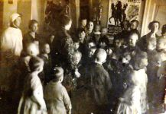
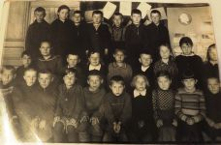

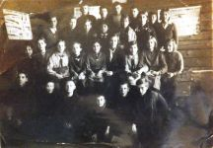
Будучи одной из больших деревня Губино очередной раз кроится на несколько улиц, казённый конец получает статус двух улиц: Красноалексеевская (от Морозовской чайной до родового дома священника Николая Голышева (Егорьевского) и улица имени 40 кодексов (впоследствии будет переименована в улицу имени Калинина)). В бывшей усадьбе Ламздорфа, молодая власть открывает первую семилетнюю школу колхозной молодёжи ориентированную на ближайшие деревни и сёла. В программе обучения деревенских школ идёт мощная пропаганда колхозного движения. Уделяя огромное внимание пионерскому движению, сменившему кодетство ещё в 1922 году, советы на первое место ставят идейное воспитание. Антирелигиозная пропаганда в учебных заведениях постепенно изменила отношение к вере в Христа. На погостах всё чаще и чаще вместо православных крестов появляются памятники с революционными лозунгами.
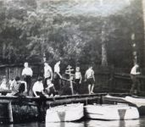
Православные кресты со старинных захоронений, оказавшись в руках пионеров, служат лишь развлечением для молодой публики. Не спокойная мировая обстановка вызванная фашизмом объединила народ, в школьную программу вводят предмет обучающий детей школьного возраста обращению с оружием. В соседнем селе Ашитково открывают цех по пошиву солдатского обмундирования. Страна готовится дать отпор врагу, завоевавшему к тому времени многие европейские страны, даже не подозревая, что грядущая война затянется на долгие четыре года, унеся более двадцати миллионов сынов и дочерей.
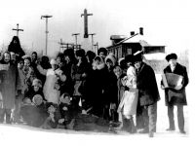 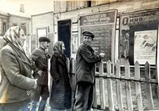 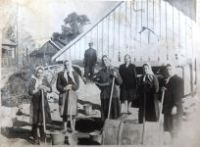 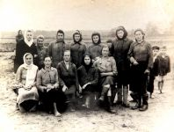
По каждой семье прошла та страшная война. Имена и фамилия наших земляков, в боях, ценой своей жизни завоевавших для будущих поколений мир, навсегда увековечены на мраморных плитах памятника погибшим воинам установленного в семидесятых годах на территории Губинской средней школы. Многолетний, омытый кровью земляков путь к победе, очередной раз сплотил народ, научившийся за военные годы жить и радоваться простым человеческим радостям. С началом восстановления разрушенного войной народного хозяйства произошло очередное укрупнение административных округов. Будучи одной из больших деревень Виноградовского района, деревня Губино сохранила сельский совет, причём в бывшем Беловском здании по соседству разместилось и правление колхоза имени Виноградова. Освободившееся здание Беловской сновальни приспособили под складское помещение. Истосковавшийся за военные годы по мирной жизни народ, с удовольствием принимал участие в благоустройстве родной деревни. Дома, когда то принадлежащие семье Грибовых (в военные годы детский сад и школа) перенесли на старую слободку для строительства детского сада. Возле ткацкой мануфактуры «Пионер» началось строительство колхозных ферм. На урочище с закрепившимся названием «Подкруча» построили колхозные крольчатники, благодаря которым среди жителей местность получила название «заячьи ямы». Углубления от построек просматривались на урочище вплоть до восьмидесятых годов 20 века и были сневелированы при строительстве склада химических удобрений. На окраине улицы имени Калинина (Казённый конец) обустроили механические молотилки с навесом для сушки зерна. Все вновь вводимые объекты в деревне Губино строились строительной бригадой, в штате которой были Губинские женщины руками, которых и восстанавливалось разрушенное войной народное хозяйство.
Знаменитые люди
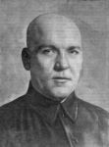
Хохлов Иван Сергеевич

Среди уроженцев деревни Губино есть фамилии жителей, которыми могут гордиться и сегодняшние поколения. Хохлов Иван Сергеевич (1885-1973 г.) из семьи бедных крестьян. Свой трудовой путь начал надомным ткачом, после чего работал на ткацкой мануфактуре Губинских фабрикантов Беловых. После Октябрьской революции был активным участником революционного движения. Объединив Губинских крестьян в отряд (125 сабель) на стороне красной армии участвовал в Гражданской войне. Вскоре вернувшись по ранению в родную деревню, получил назначение на работу в волостной исполком, откуда и начался его карьерный рост. Несколько лет формировал продовольственные обозы для красной армии, был членом рабоче-крестьянской инспекции. После образования Виноградовского района Иван Сергеевич курировал районную газету " Сталинский путь ", потом работал вместе с Рожновым Д.С., Тимофеевым, Васиным С.И. на руководящих постах вновь образованного района. В 40 годах был переведён в Бронницкий район, где избирался на руководящие посты Раменского райисполкома. Затем был избран председателем Мосисполкома. В 1940 году на третьей сессии верховного совета РСФСР единогласно был утверждён на пост руководителя российского правительства. В годы ВОВ, передав дела Косыгину А.Н., который впоследствии и сменил его на посту председателя правительства РСФСР, всю войну провёл на фронтах, был членом военного совета Западного и Белорусского фронтов. Закончил войну в Кенигсберге в звании Генерал-лейтенанта. После войны работал в министерствах РСФСР и СССР.
Андреанов Василий Иванович 1891 года рождения, уроженец деревни Губино Ашитковской волости, участник первой мировой войны 1914-1917 годов. Один из немногих кто был награждён Георгиевскими крестами всех четырёх степеней. В возрасте 22 лет Василий Иванович был переведён на службу в 71 пехотный полк, который располагался тогда в Польше. Полным Георгиевским кавалером Василий Иванович стал на австро-германском фронте. Если учитывать, что высшее воинское отличие, учреждённое для солдат, матросов и унтер-офицеров в 1807 году Георгиевский крест вручался за личное мужество, проявленное на полях сражений, то мы с полной уверенностью можем гордиться своим земляком, на груди которого кроме прочих наград теснились все четыре Георгиевских креста.

СВЯЩЕННОМУЧЕННИК НИКОЛАЙ ВЛАСЬЕВИЧ ГОЛЫШЕВ
Николай Власьевич Голышев, родился в деревни Губино, в многодетной крестьянской семье 3 мая 1882 года. В возрасте 11 лет закончив церковно приходскую школу в селе Ашитково, помогал отцу заниматься домашними делами. Несколько лет работал у фабрикантов Беловых. Освоив специальность счетовода в 1903 году по ходатайству фабрикантов, устраивается конторщиком на ткацкую фабрику Бардыгина в городе Егорьевске. За десять лет службы, освоив бухгалтерский учёт, рекомендуется в Егорьевскую городскую управу на должность помощника бухгалтера. После октябрьской революции Николай Власьевич возглавил один из отделов Егорьевского казначейства. Имея врожденный талант, самостоятельно выучился игре на струнных музыкальных инструментах. Владея хорошо поставленным голом, в свободное от службы время, Николай Власьевич пел в хоре Егорьевского Успенского собора.
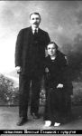
В возрасте 38 лет оставив службу, получив сан диакона Егорьевского Белого собора, полностью отдаёт себя служению Богу. Спустя девять лет в 1929 году получает назначение священника в Никольский храм села Крутины. Спустя два года, осенью 1931 года отец Николай разделил судьбу многих тысяч осужденных за антисоветскую агитацию. Отбыв пять лет в сибирских лагерях, отец Николай
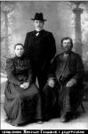
с прежним усердием продолжил службу в Никольском храме. Во времена борьбы с церквями отец Николай не нашёл в себе силы отказаться от веры, чем вновь обрёк себя на страдания во имя Христа. Повторно арестовали Николая Власьевича по доносу 19 января 1938 года. Спустя месяц отец Николай был расстрелян на Бутовском полигоне и похоронен в могиле вместе с тысячами осуждённых во времена политических репрессий.
Спустя почти 65 лет имя Николая Власьевича Голышева в 2002 году решением Священного Синода Русской Православной Церкви было прославлено в лике святых, и причислено в Собор новомученников и исповедников Российских XX века. Правый предел Никольского храма в селе Николо-Крутины по благословлению Митрополита Крутицкого освящён в честь священомученика Николая Голышева, уроженца деревни Губино Ашитковской волости.

Преподобномученица Евдокия Прохоровна Андрианова (Фомина)
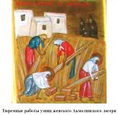
В крестьянской семье, уроженцев деревни Губино, Прохора Фомина и Надежды Волковой было пятеро детей, три сына и две дочери. Младшая дочь, наречённая Евдокией родилась в Губино 1 марта 1875 года. В семнадцатилетнем возрасте вместе со старшей сестрой поступила послушницей в Крестовоздвиженский монастырь села Лукино. В конце 19 века женский монастырь в Подольском уезде был одним из богатых и являлся пристанищем для многих проповедников веры Христа. После октябрьской революции 1917 года крепкое хозяйство монастыря приглянулось новой власти. Национализировав имущество и разместив в нём приют для беспризорных детей, монахиням, на землях когда то принадлежащих монастырю предложили образовать сельскохозяйственную коммуну. Проведя в монастырских стенах четверть века и не найдя в себе силы изменить Богу сестры Фомины возвратились в родную деревню. Вероятно опасаясь преследования со стороны властей, родовых семей, сестры Фомины меняют фамилию на Андриановых (при отсутствии паспортов, такие факты в конце 20-ых годов, наблюдались очень часто). Привезя с собой из села Лукино необходимую монастырскую утварь и образа святых из Крестовоздвиженского монастыря селятся в отдельно стоящем, ветхом доме на Старой слободке. Сложившийся десятилетиями в монастырских стенах образ жизни помог сестрам Андриановым приспособить ветхий дом в монастырскую келью, где в молитвах прославляя Христа монахини, проводили свободное от повседневного труда время. В начале 30 годов деревня Губино, будучи одной из больших деревень Ашитковской волости в которой теперь проживали монахини Крестовоздвиженского монастыря, (учитывая, что ещё половина семей входило в старообрядческую общину), приносила немало хлопот молодой власти. Во времена сплошной коллективизации из ста семей проживающих на улице Старая слободка в колхоз записались лишь девять семей. Похожая ситуация наблюдалась и в соседних деревнях. Отказавшись от волостного деления административных округов. Новая власть, накроив сто сорок четыре района с новоназначенным руководством, вошла во временной период гонений на Церковь. Всех, кто не пожелал отречься от веры во Христа, ждали тюремные сроки. Так в 1931 году сестры Андриановы были осуждены тройкой ОГПУ по Московской области и приговорены к 3 годам лишения свободы по статье 58-10 (пропаганда и агитация). Ставший к тому времени совсем ветхим дом, в котором проживали осуждённые монахини, сломали. Старинные иконы, привезенные сестрами из Крестовоздвиженского Иерусалимского монастыря, разошлись по верующим семьям и монахиням (квартировавшим в те годы в деревне Губино), фамилии которых утеряны в годы ВОВ.
Старики деревни не раз рассказывали, что оставшиеся без мужских рук бедные, неплодородные Губинские земли, на которых, как правило, возделывали в основном хмель. В голодные военные годы заставляли жителей деревни менять старинные иконы на картофель и капусту в соседних, располагавшихся на плодородных землях, деревнях Щельпино и Исаково, в которых, по всей видимости, и остались старинные образа святых из Крестовоздвиженского Иерусалимского монастыря.
Отбыв полностью тюремный срок, сестры Андриановы вернулись в деревню. Оставшись без крыши над головой поселились у родственников. Вскоре взяв на воспитание оставшихся без родителей четырёх сирот Карасёвых, Акулина Прохоровна переселяется к ним в дом. Таким образом, найдя семейное счастье в семье Карасёвых, Акулина Прохоровна прожила на Старой слободке до своей кончины, найдя в середине пятидесятых годов покой на Ашитковском кладбище. Перед кончиной, Акулина Прохоровна, передала в родовую семью Волковых одну из церковных книг Иоанна Кронштадтского, по-видимому, привезенную сестрами из Крестовоздвиженского монастыря. Внуки Волковых передали книгу священнику Георгиевской церкви Петру, служившему в храме села Левычино. По всей видимости, в стенах храма она находится и по сей день.
Евдокия Прохоровна после лагеря, живя у родственников, устроилась работать уборщицей в Губинскую школу. Но годы, проведенные в лагере, серьёзно сказались на здоровье шестидесятилетней монахине. Оставив по состоянию здоровья в 1937 году работу, попав тем самым, опираясь на девиз "Не работающий, да не ест!" в поле зрения правоохранительных органов, в октябре 1937 года была вновь арестована.
Спустя месяц тройка НКВД по Московской области осудила её на 8 лет лишения свободы, за деятельность, направленную против советской власти. В декабре с Московским этапом Евдокия Прохоровна поступила в Акмолинский лагерь жён изменников родины. Несмотря на добросовестный труд, не сломленную духом монахиню вместе с подругами по лагерю ещё раз осудили, и 20 апреля 1942 года приговорили к высшей мере наказания.
Спустя почти полвека Евдокия Прохоровна Андрианова была реабилитирована. И в 2000 году на Юбилейном Соборе Русской Православной Церкви была прославлена в лике святых, и причислена в Собор новомученников и исповедников Российских XX века.
http://д-губино.рф/article.php?id=2

